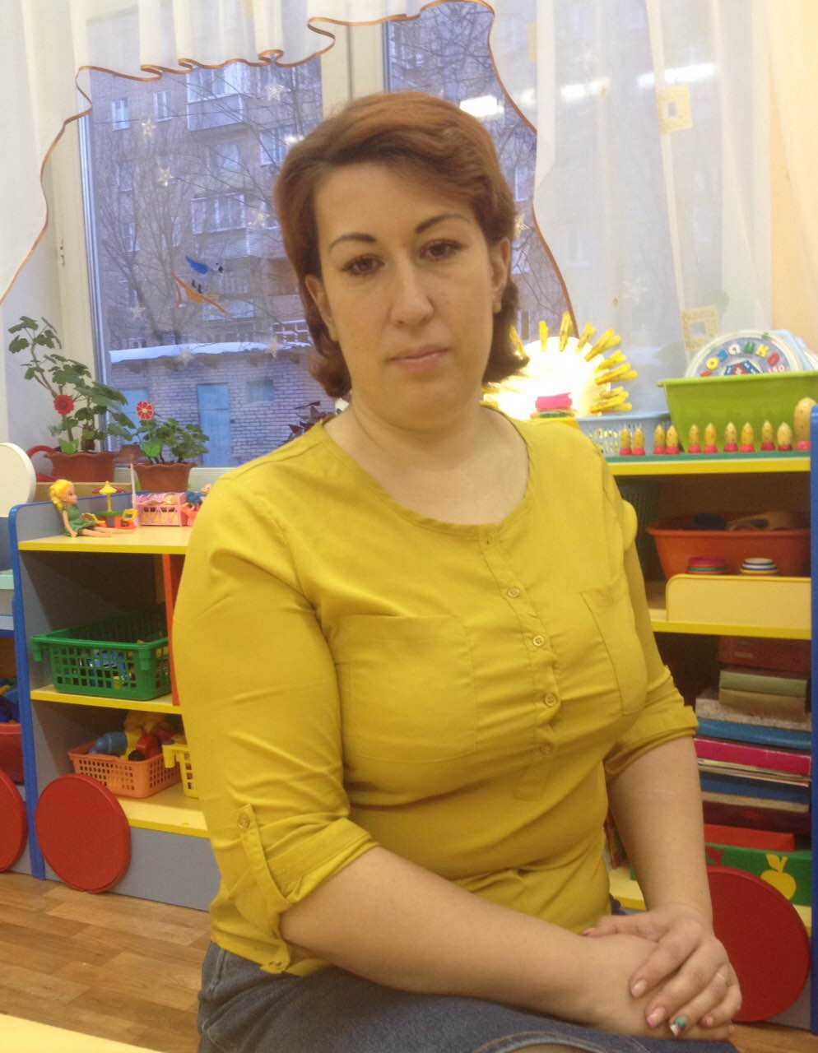**Никанорова Наталия Викторовна**

**воспитатель**

**Дата рождения: 07**.03.1980 г.

**Город:**Москва

**Семейное положение:** замужем

**Телефон:**+7-9099971464

**E-mail:**…Aguaga@mail.ru

**Образование:** Высшее

2000-2008г. Владимирский юридический институт

2010-2013г. Педагогический колледж №16 город Москва, воспитатель дошкольных учреждений компенсирующего вида.

**Опыт работы: 22.04.2012- по 15.07.2020 Детский сад комбинированного вида №8 г. Фрязино**

**22.07.2020 по настоящее время Детский сад №16 "Солнышко" компенсирующего вида г. Щелково**

**Должность:** воспитатель, 1 квалификационная категория.

**Дополнительное образование:** "Инструктор по физической культуре в дошкольном образовании в условиях реализации ФГОС" ( профессиональная переподготовка 504ч.)

**Повышение квалификаций:**

Курс: "Актуальные проблемы развития профессиональной компетенции работников дошкольной образовательной организации( в условиях перехода  ФГОС дошкольного образования), 72 часа г. Москва;

Курс:" Современные стратегии реализации дошкольного образования. Внедрение ФГОС ДО"- 72 часа, г. Москва, 2015г

Курс: "Федеральный государственный образовательный стандарт дошкольного образования: переосмысление роли и задач в образовательной программе дошкольного образования "Детство"    ( под ред. Т.И. Бабаевой,  А.Г. Гогоберидзе, О.В. Солнцевой и др.). 72 часа. 2017 г Санкт-Петербург

Курс: " Навыки оказания первой помощи в образовательных организациях" (ООО "Центр инновационного образования и воспитания") 36 часов, 2021 г. Москва

**Профессиональные навыки:**

• Знание ФГОС ДО, умение использовать средства мультимедиа для обучения дошкольников

• Знание компьютера: опытный пользователь. Владение программами: Word, Excel, PowerPoint, OpenOffice.

• Организаторские способности

• Умение работать с большим объемом информации

• Навыки грамотного делового общения, делового этикета

• Умение разрешать конфликты

• Знание возрастной психологии, успешное применение на практике различных методик воспитания, развития и обучения, как для малышей‚ так и для дошкольников

* **опыт работы с детьми ОВЗ**

**Обязанности:**

• планирование и осуществление воспитательно-образовательной работы в соответствии с программой;

• строгое выполнение установленного режима дня и сетки НОД;

• ведение работы с родителями по вопросам воспитания детей в семье;

• подготовка праздников, организация досуга детей;

• изучение индивидуальных особенностей воспитанников, проведение коррекционно-развивающей работы с воспитанниками.

• воспитание, организация жизнедеятельности детей.

• проведение повседневной работы, обеспечивающих создание условий для социальной и трудовой адаптации детей.

• сохранение и укрепление здоровья воспитанников, проведение мероприятий, способствующих психофизическому развитию обучающихся.

**Личные качества:** Умение работать в команде, желание обучаться, способность к анализу, самостоятельность, креативность, коммуникабельность